**VOZAČIMA U CESTOVNOM PROMETU**

**PREDMET: OBAVIJEST**

**Ulica Stjepana Radića**

Zbog izvođenja radova na sanaciji nogostupa u Ul. Stjepana Radića od 26. studenog 2020. godine biti će na snazi privremena regulacija prometa.

U sklopu radova izvodit će se sanacija zapadnog nogostupa, od križanja Ul. Stjepana Radića s Ul. J. J. Strossmayera prema Ul. dr. F. Tuđmana.

Za sve vrijeme izvođenja radova zabranjuje se parkiranje sa istočne strane ceste kako bi bio osiguran nesmetan promet vozila u oba smjera. Pješački promet se preusmjerava na istočni nogostup Ulice Stjepana Radića.

Pozivamo vozače na oprez i poštivanje znakova privremene regulacije, a pješake na korištenje obilaznih smjerova.

Zahvaljujemo na razumijevanju.

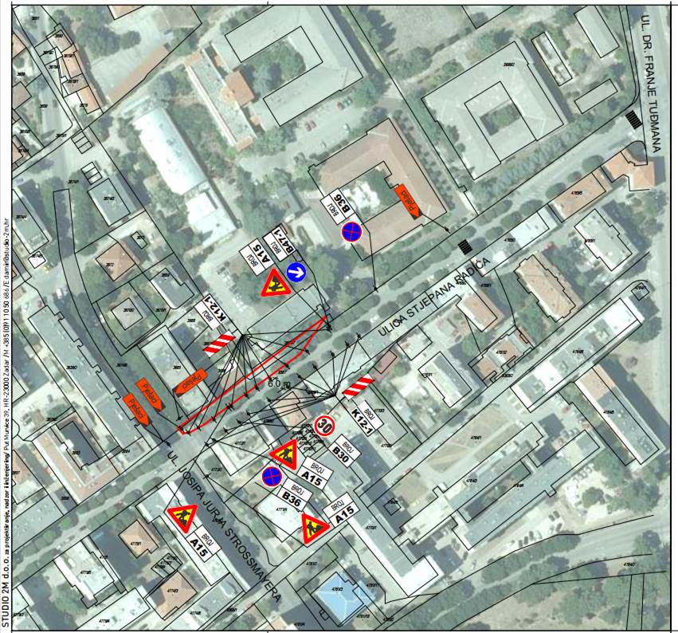

**VODITELJ ODSJEKA**

**Mate Gabre, dipl.inž.prom.**